PENETAPAN KADAR HIDROKUINON DALAM
KRIM PENCERAH WAJAH YANG BEREDAR
DIPASAR ONLINE DENGANMETODE
SPEKTROFOTOMETRI-UV

SKRIPSI

OLEH:
UMMI NURHAYATI SIREGAR
NIM. 182114124

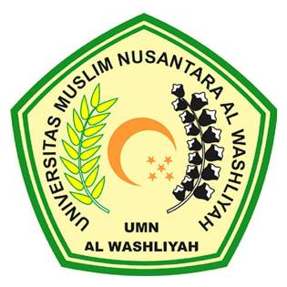

PROGRAM STUDI SARJANA FARMASI
FAKULTAS FARMASI
UNIVERSITAS MUSLIM NUSANTARA AL-WASHLIYAH
MEDAN
2020

PENETAPAN KADAR HIDROKUINON DALAM
KRIM PENCERAH WAJAH YANG BEREDAR
DIPASAR ONLINE DENGAN METODE
SPEKTROFOTOMETRI - UV

SKRIPSI
Diajukan untuk melengkapi dan memenuhi syarat-syarat untuk memperoleh Gelar Sarjana Farmasi pada Program Studi Sarjana Farmasi Fakultas Farmasi
Universitas Muslim Nusantara Al-Washliyah

OLEH:
UMMI NURHAYATI SIREGAR
NIM. 182114124

PROGRAM STUDI SARJANA FARMASI
FAKULTAS FARMASI
UNIVERSITAS MUSLIM NUSANTARA AL-WASHLIYAH
MEDAN
2020

